Ponedeljek, 23.3.2020
Najprej preglejte rešitve prejšnjega tedna:
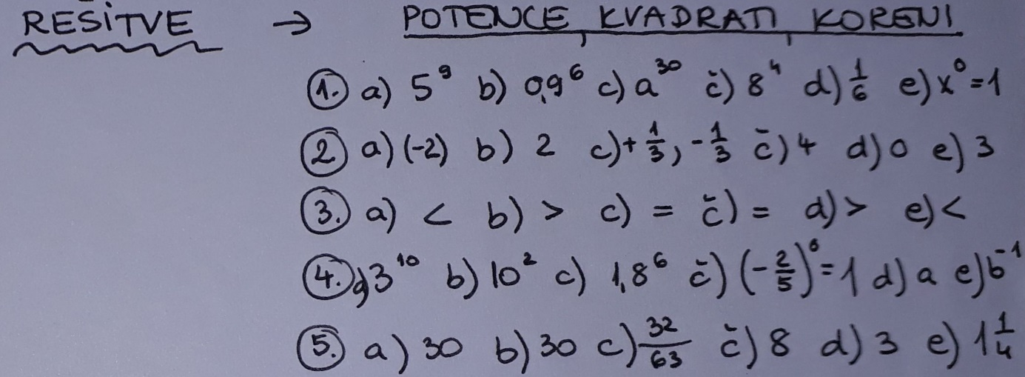
Upam, da ni bilo veliko napak. Če ste izraze izračunali napačno, jih poskusite rešiti ponovno. Če še vedno ne gre, mi izraz poslikajte in pošljite po mailu, pa vam bom pomagala.

Pred nami je še zadnji del utrjevanja in sicer računski izrazi.
Tokrat bomo izvedli tekmovanje, kdo reši več izrazov pravilno.
V zvezek rešite izraze v prilogi, nato pa mi samo rezultate sporočite preko spletne ankete:
https://forms.gle/4PSvREFTa9cSf4LP8
Če kdo ne more do ankete, naj mi rezultate posreduje po mailu.

